Chapitre 6 - Les vecteurs – 3ième partie

# **Norme d’un vecteur**

Propriété :

Soit un vecteur $\vec{u}$ dont les coordonnées dans un repère orthonormé ( $O, \vec{i}$, $\vec{j}$)  sont $\vec{u}\left(\begin{matrix}x \\ y\end{matrix}\right)$  .

La norme $\left\|\vec{ u} \right\|$ du vecteur $\vec{u}$ correspond à sa longueur. En appliquant le théorème de Pythagore sur le triangle rectangle ci-contre, on obtient : ${\left\|\vec{ u} \right\|}^{2}=x^{2}+y²$

On en déduit que :

$$\left\|\vec{ u} \right\|=\sqrt{x^{2} + y²}$$

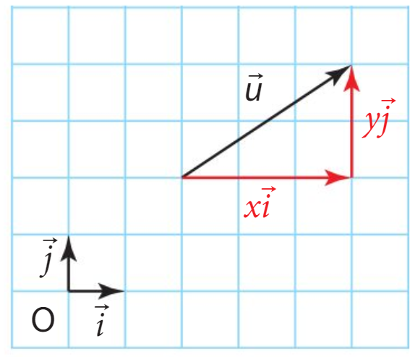

*Exemple* : Soit les points $A$, $B$ et $C$ dont les coordonnées dans un repère ( $O, \vec{i}$, $\vec{j}$) sont $A\left(-4 ; -1\right)$  , $B\left(0 ; -5\right)$ et

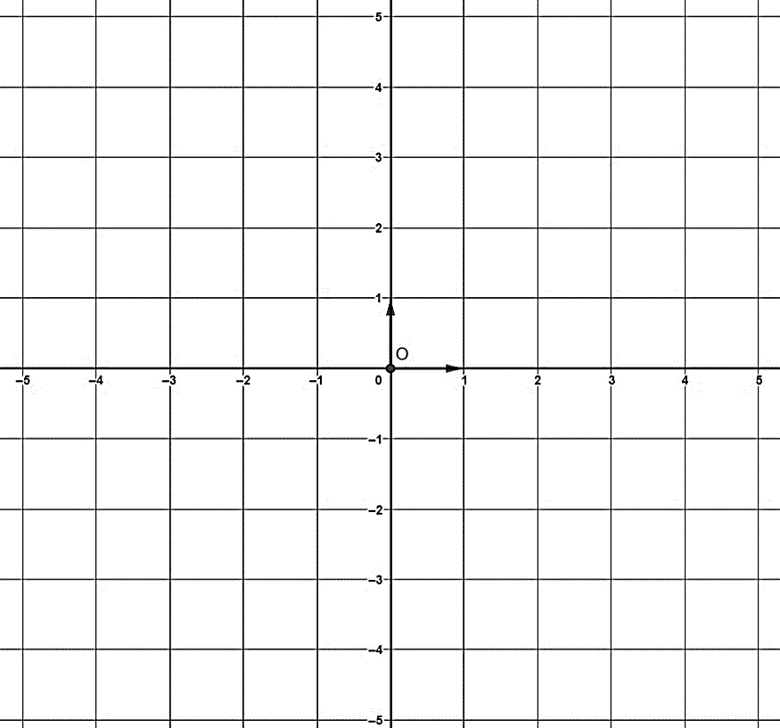

1. Placer les points dans le repère ci-contre.
2. Calculer les coordonnées des vecteurs $\vec{AB}$, $\vec{BC}$ et $\vec{CA}$.

|  |  |  |
| --- | --- | --- |
|  |  |  |

1. Montrer que $\left\|\vec{AB}\right\|=AB=\sqrt{32}$, $\left\|\vec{BC}\right\|=BC=\sqrt{82}$ et $\left\|\vec{CA}\right\|=CA=\sqrt{50}$:

|  |  |  |
| --- | --- | --- |
|  |  |  |

1. En appliquant la réciproque du théorème de Pythagore, montrer que le triangle ABC est rectangle en A :

# **Distance entre 2 points A et B**

Propriété :

Soit les points $A$ et $B$ de coordonnées :

$A\left(x_{A} ; y_{A}\right)$ et $B\left(x_{B} ; y_{B}\right)$

Les coordonnées du vecteur $\vec{AB}$ sont alors : $\vec{AB}\left(\begin{matrix}x_{B}-x_{A} \\ y_{B}-y_{A}\end{matrix}\right)$

La distance $AB$ est égale à la norme du vecteur $\vec{AB}$  : $AB= \left\|\vec{AB}\right\|$

On a donc :

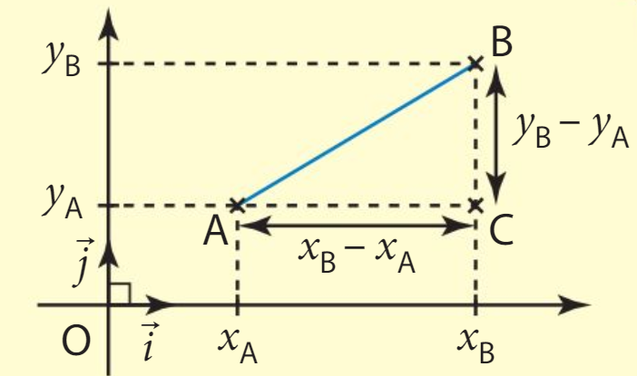

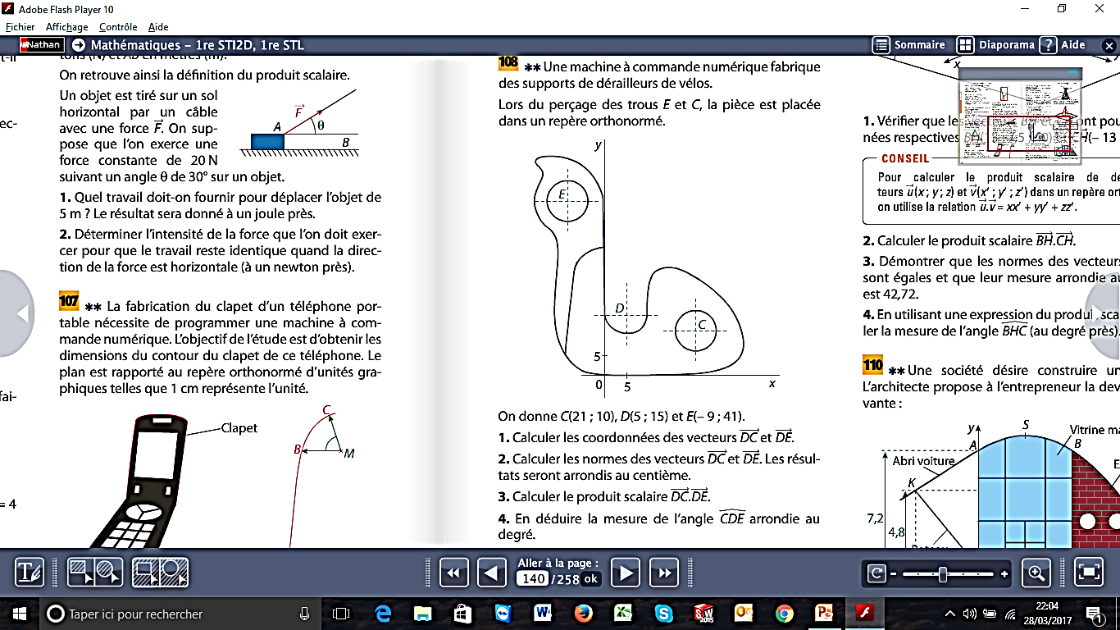Exemple :

Une machine à commande numérique fabrique des supports de dérailleurs de vélo, dont le plan est donné sur la figure ci-contre. Les coordonnées des points $C$ et $E$ sont $C(21 ;10)$ et $E(-9 ;41)$. L’unité est le mm. Calculer la distance $CE$ en mm :

# **Distance d’un point à une droite**

*Distance entre un point $A$ et une droite $(d)$*  :

La distance entre $A$ et $(d)$ est la plus petite distance entre $A$ et un point de $(d)$.

*Propriété* :

La distance entre $A$ et $(d)$ est la distance $AH$ identifiée sur la figure ci-contre.

Le point $H$ tel que $H∈\left(d\right)$ et $(AH)⊥(d)$ est appelé *projeté* orthogonal du point $A$ sur .

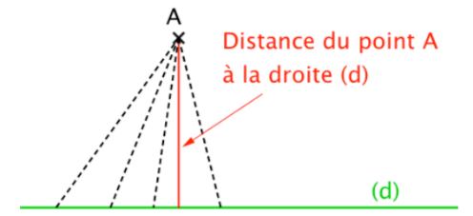

**H**

*Exemple* : Soit les points $A$, $B$ et $C$ dont les coordonnées dans un repère ( $O, \vec{i}$, $\vec{j}$) sont $A\left(-4 ; -1\right)$  , $B\left(4 ; 5\right)$ et $C\left( 4 ; -1\right)$.



$$\vec{i}$$

$$\vec{j}$$

1. Placer les points dans le repère ci-contre.
2. Calculer les coordonnées des vecteurs $\vec{CA}$ et $\vec{CB}$.
3. Calculer les distances $CA$ et $CB$.

|  |  |
| --- | --- |
|  |  |

1. Le triangle $ABC$ est rectangle en $C$. Montrer que l’aire $A$ de ce triangle est $A=24$ :
2. Montrer que la distance $AB$ est $AB=10$
3. Tracé le projeté orthogonal $H$ du point $C$ sur la droite $(AB)$.
4. Exprimer l’aire $A$ du triangle $ABC$ en fonction de la base $AB$ et de la hauteur $CH$ de ce triangle.
5. En déduite la valeur de $CH$, qui est la distance entre $C$ et la droite $(AC)$.

# **Relations trigonométriques dans un triangle rectangle**

Définitions :

Sur le triangle ABC ci-contre, si l’angle $\hat{CBA}=α$, on a :

$cos\left(α\right)=$

$sin\left(α\right)=$

$tan\left(α\right)=$

Propriété : Pour tout angle $α∈\left[0° ;90°\right]$, on a

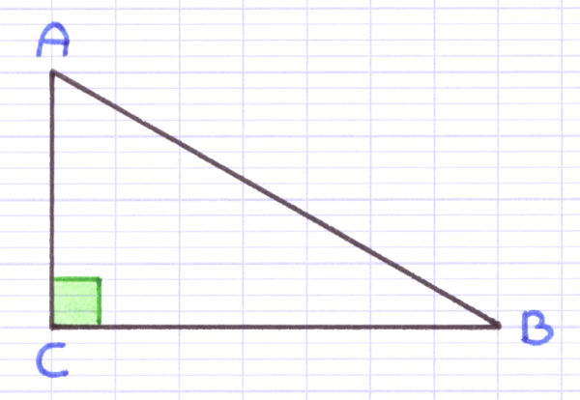

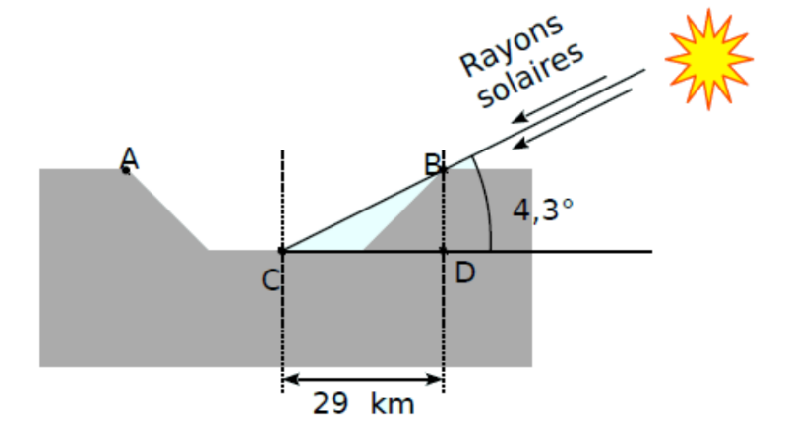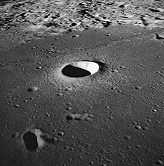Application : Calcul de la profondeur d’un cratère sur la lune :